深大人，敢不敢来线下“对喷”？『深大荔知』

图片
丽湖的“彩色跑”又来啦！这一次升级为彩色嘉年华!
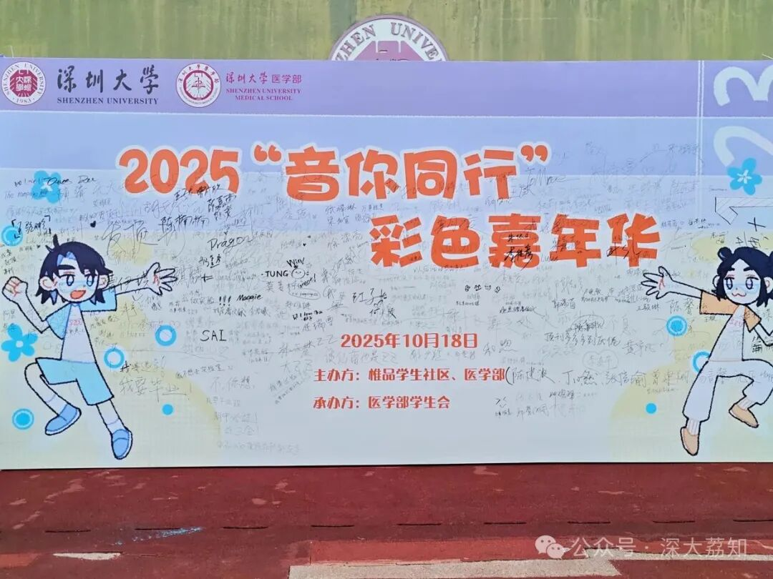
图片
开跑之前，给自己的战衣上点颜色：
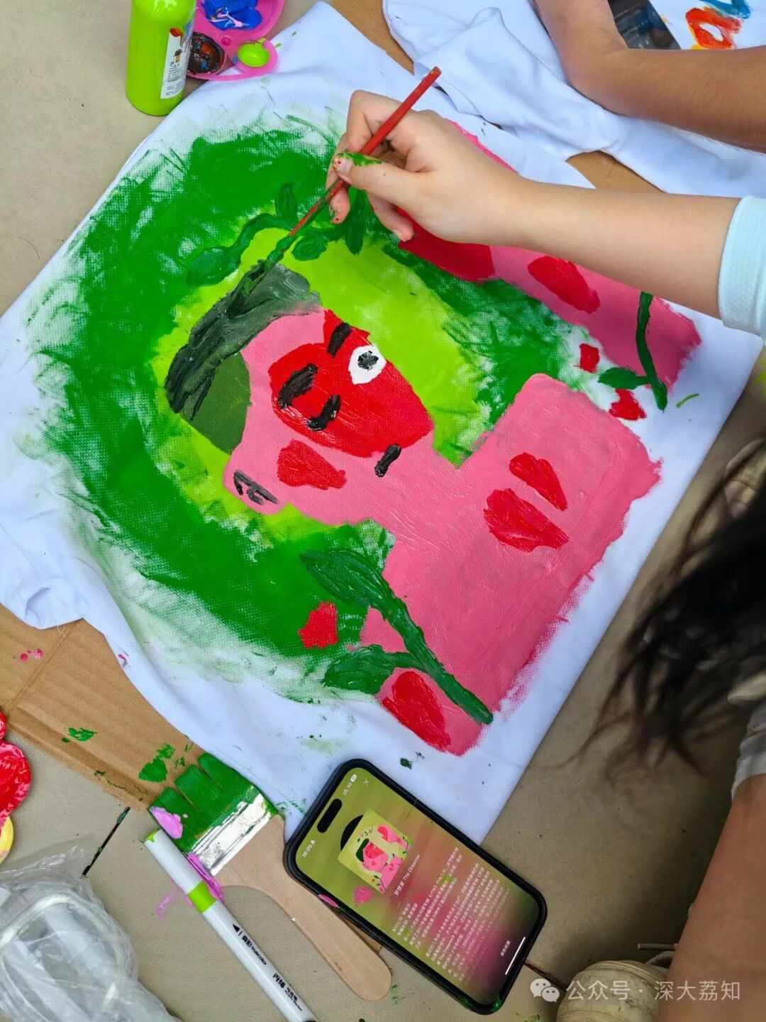
图片
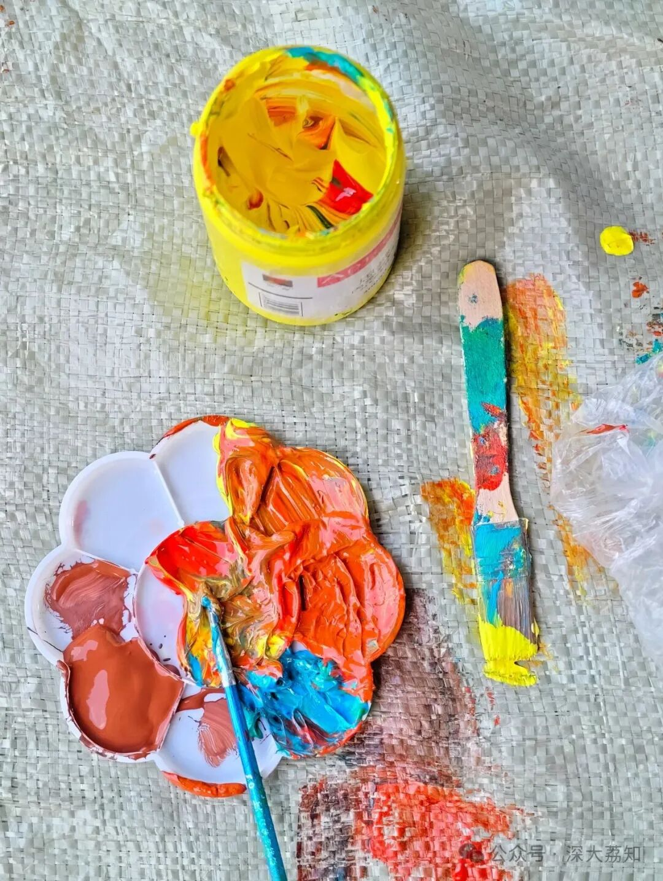
图片
这个活动也很适合情侣共创（希望能多举办一些）：
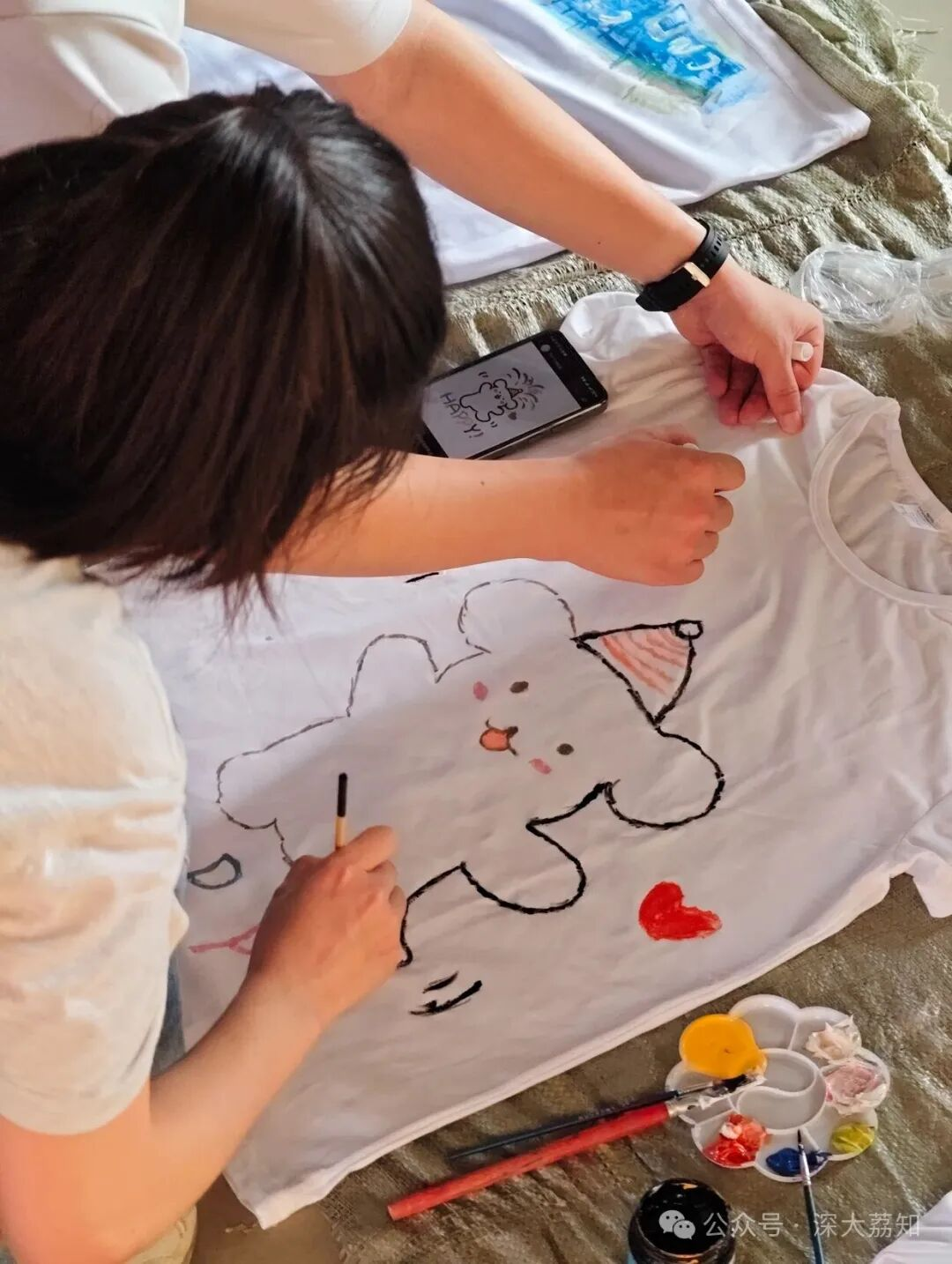
图片
开跑啦：
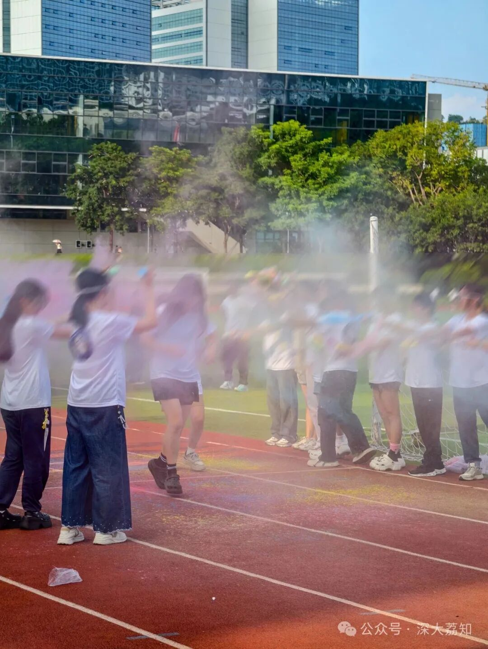
图片
平时大家都在网上，今天终于有机会线下见面“对喷”：
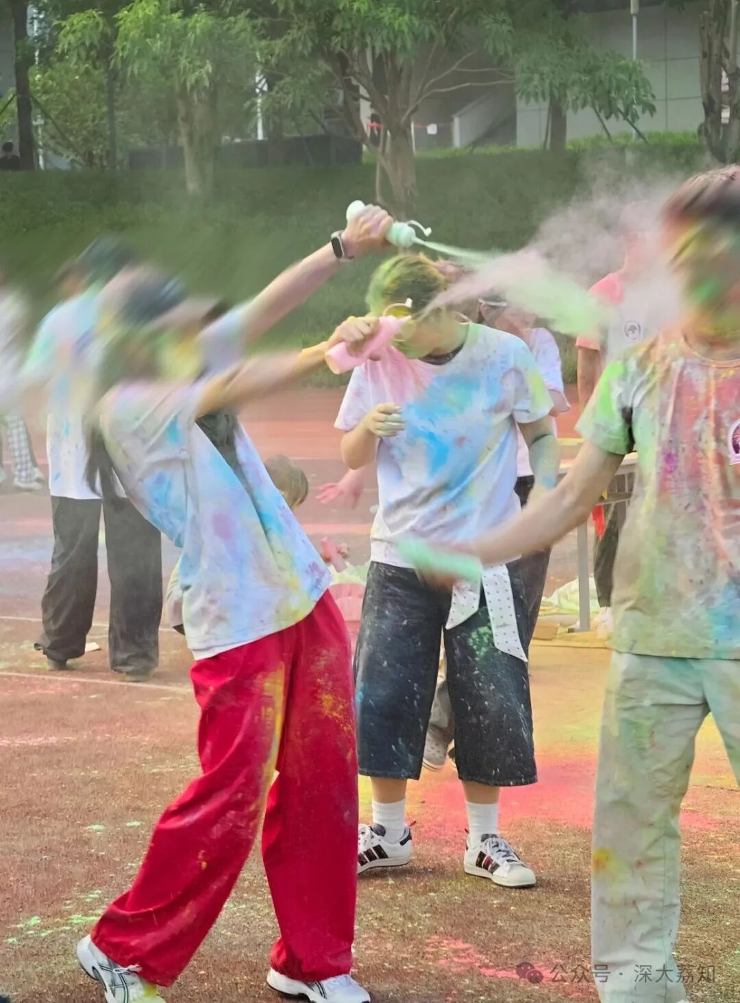
图片
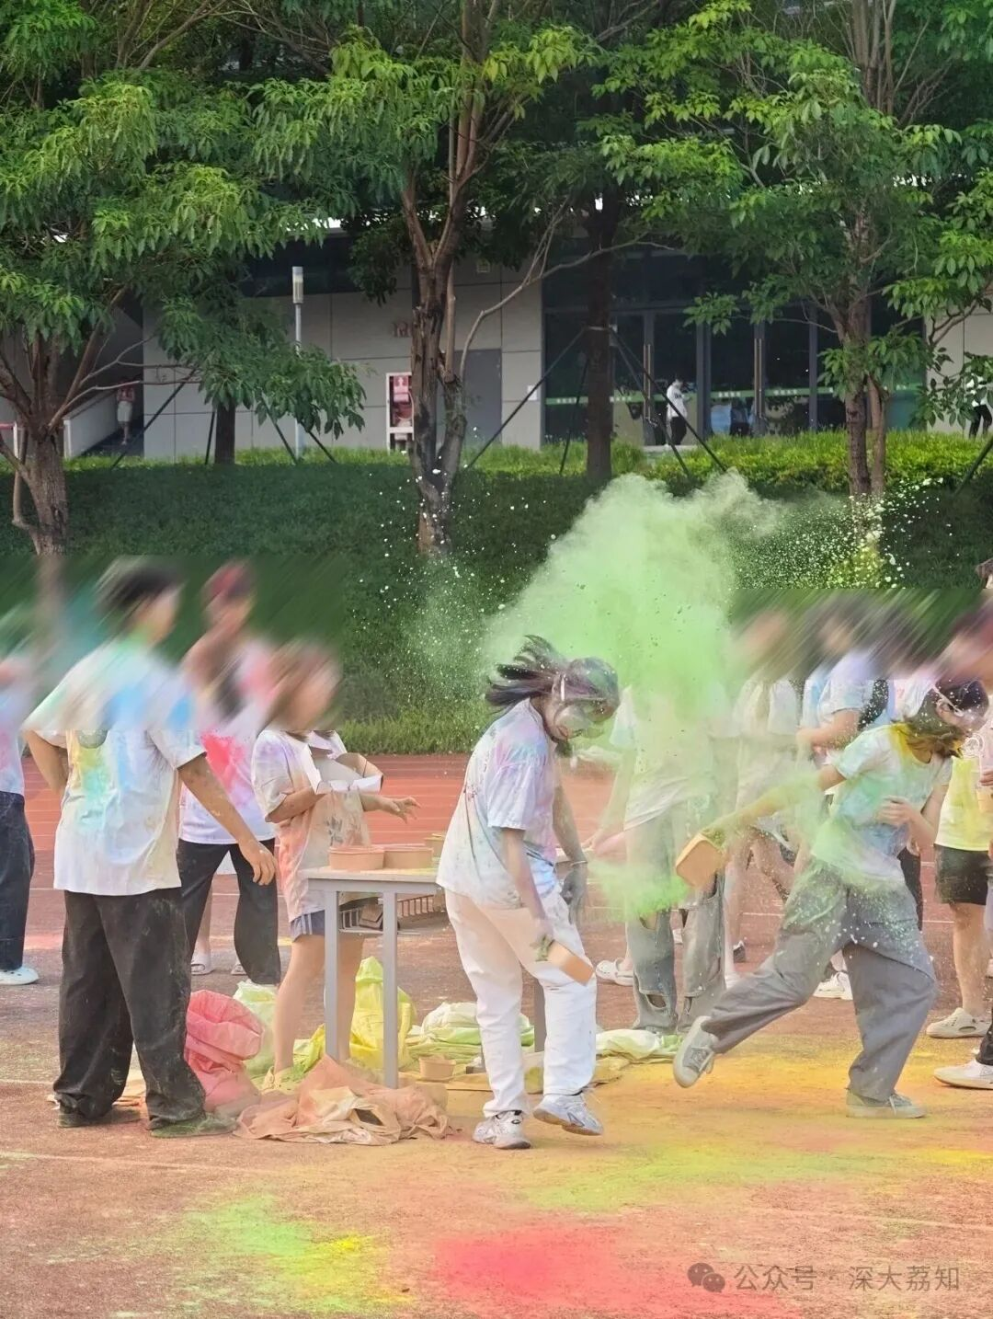
图片
不管认不认识，喷（泼）就对了：
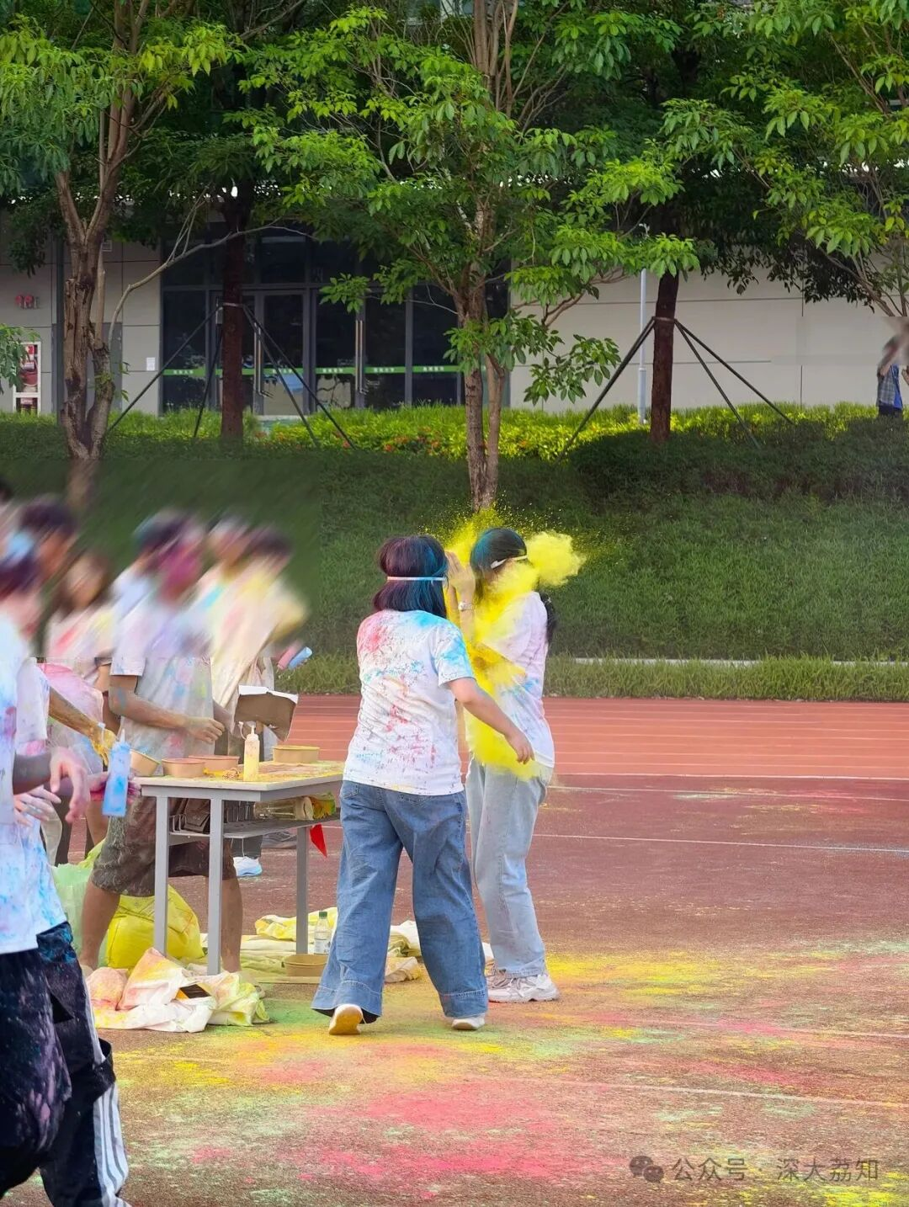
图片
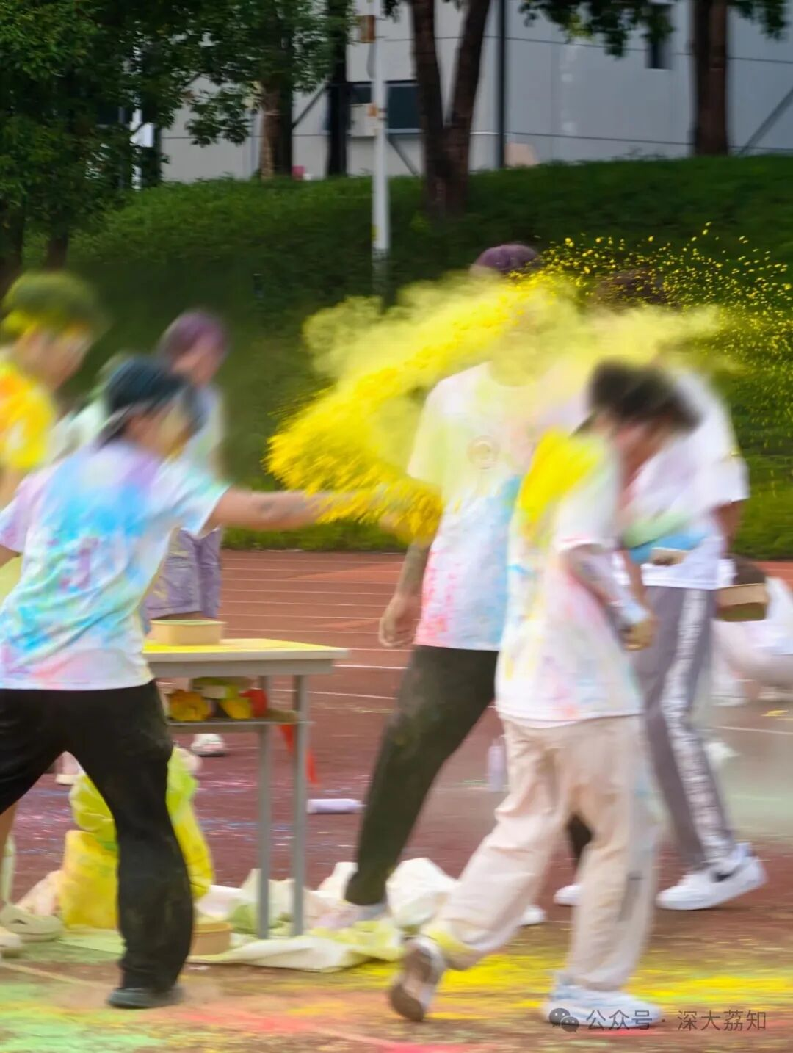
图片
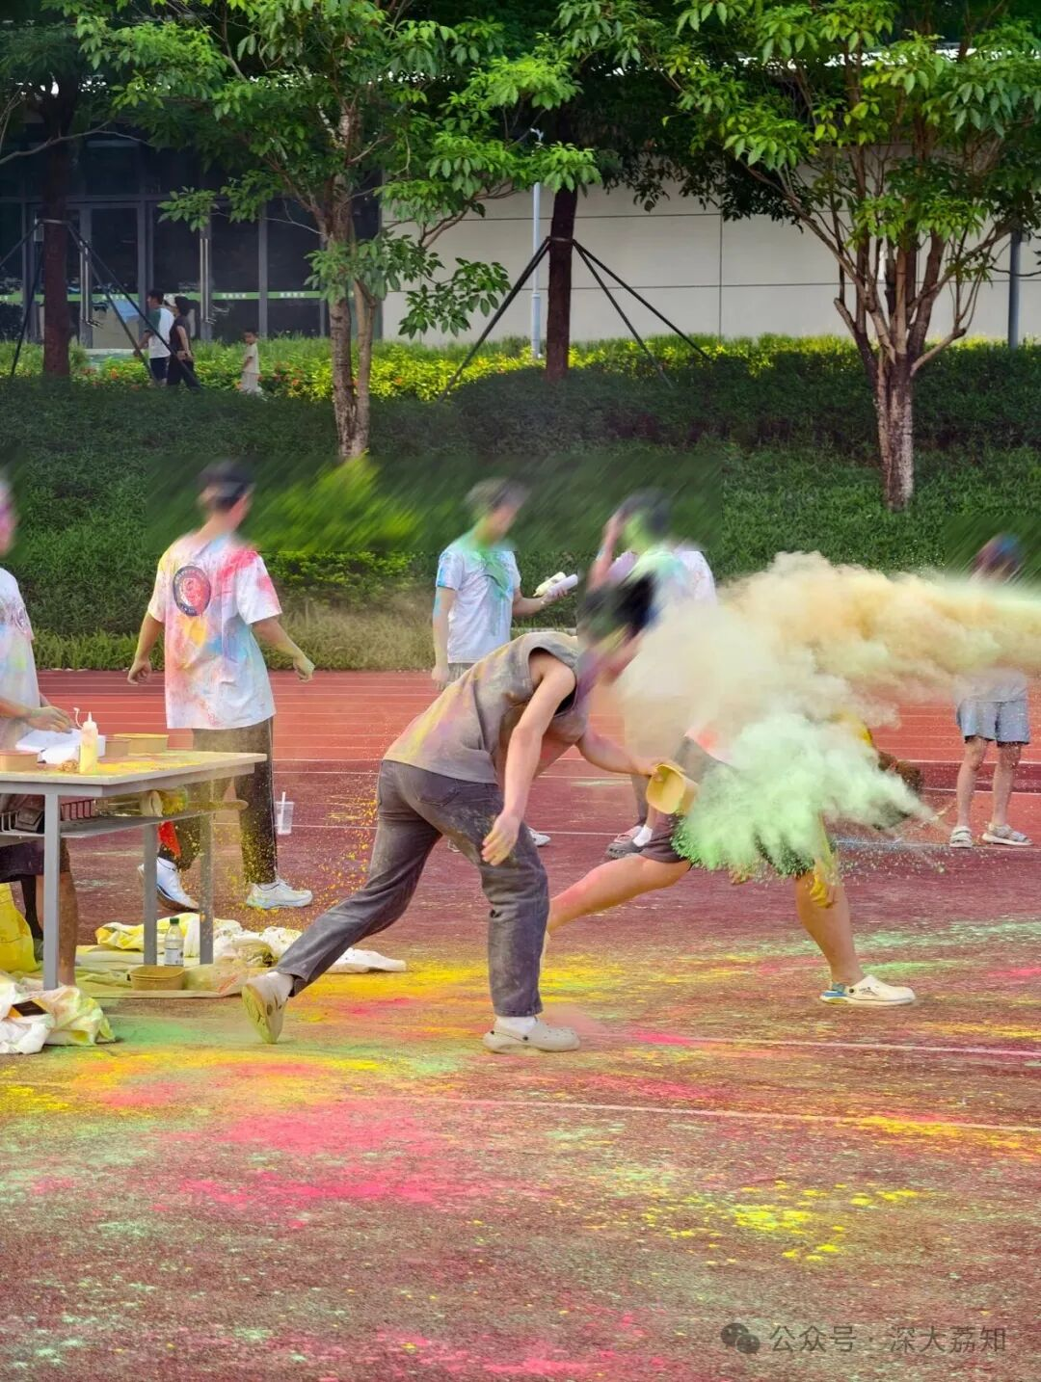
图片
小学生是吧，“喷”！
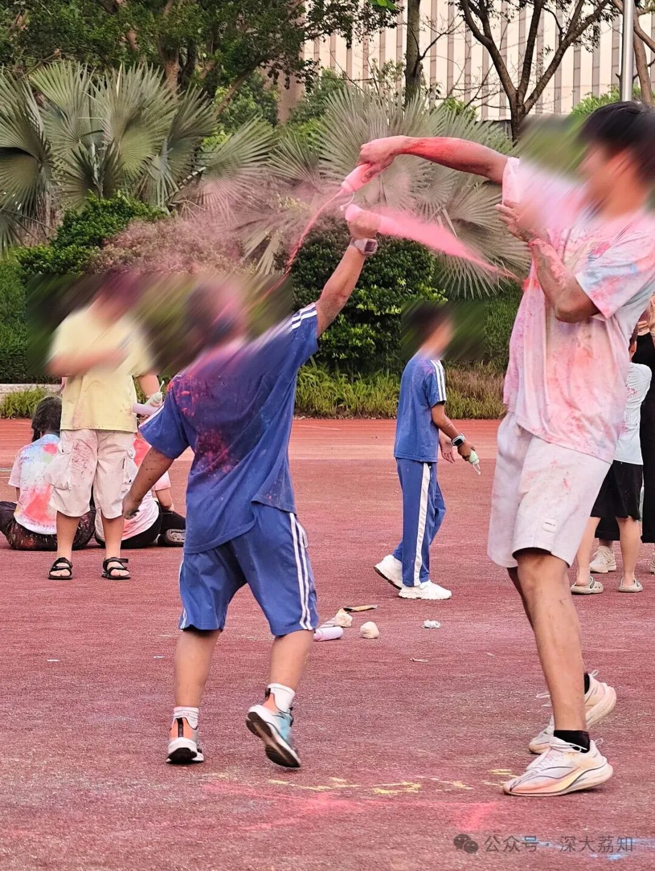
图片
彩色是战绩，更是来自陌生人的祝福：
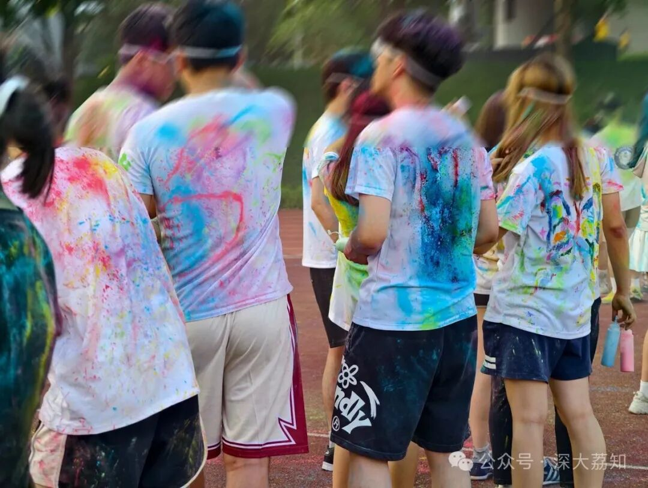
图片
随手都能出大片：
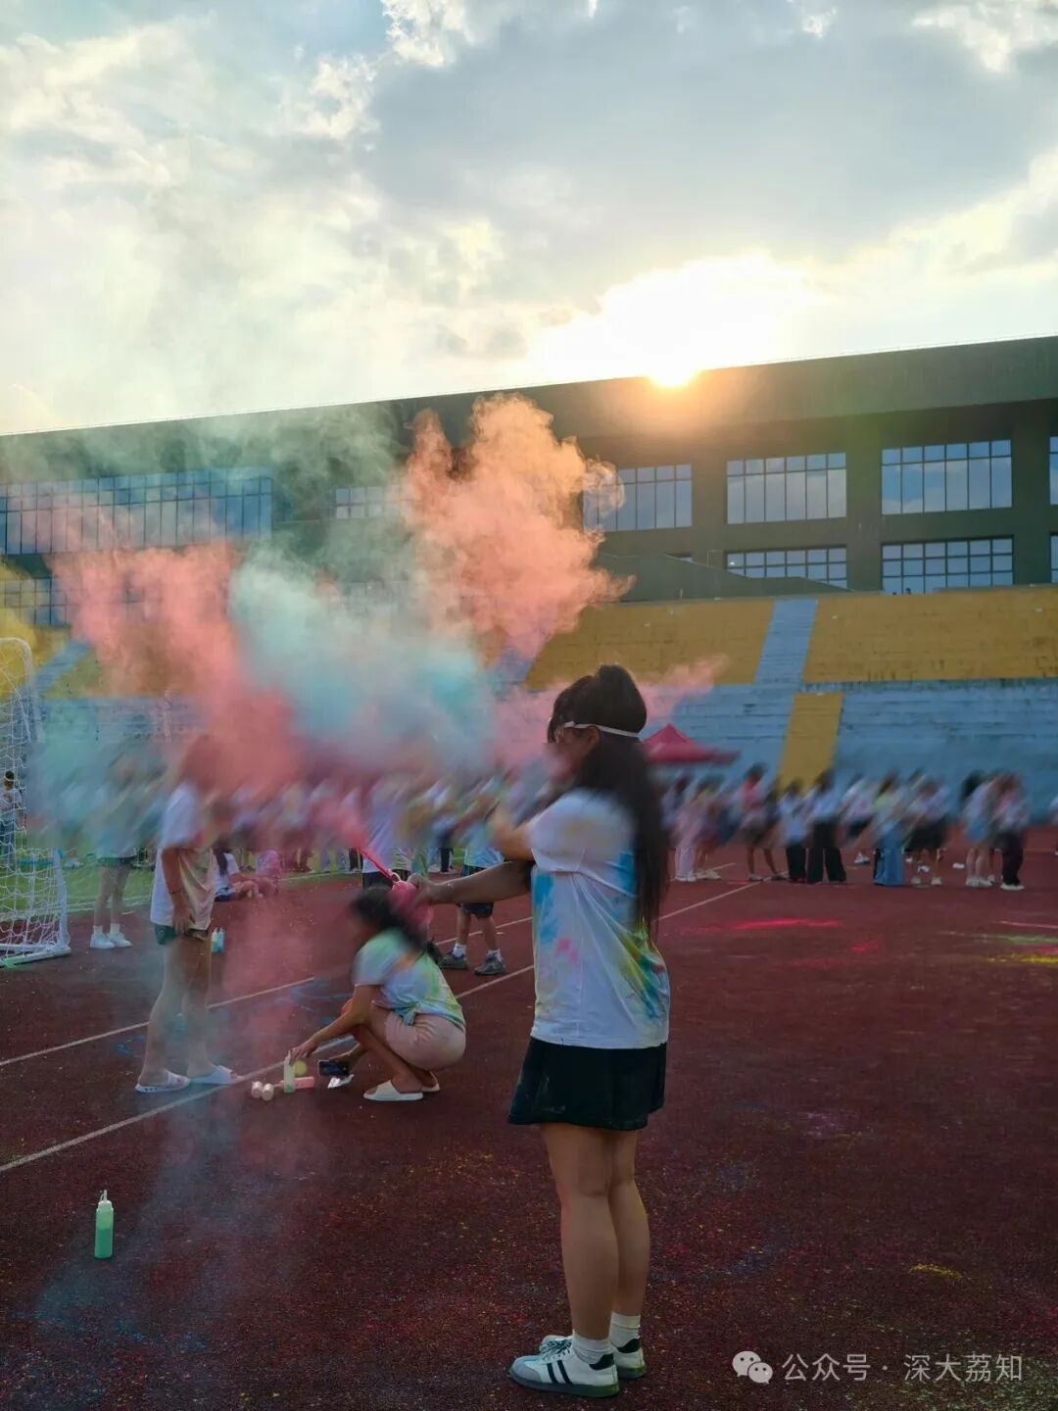
图片
玩得实在是太开心啦，期待下一次：
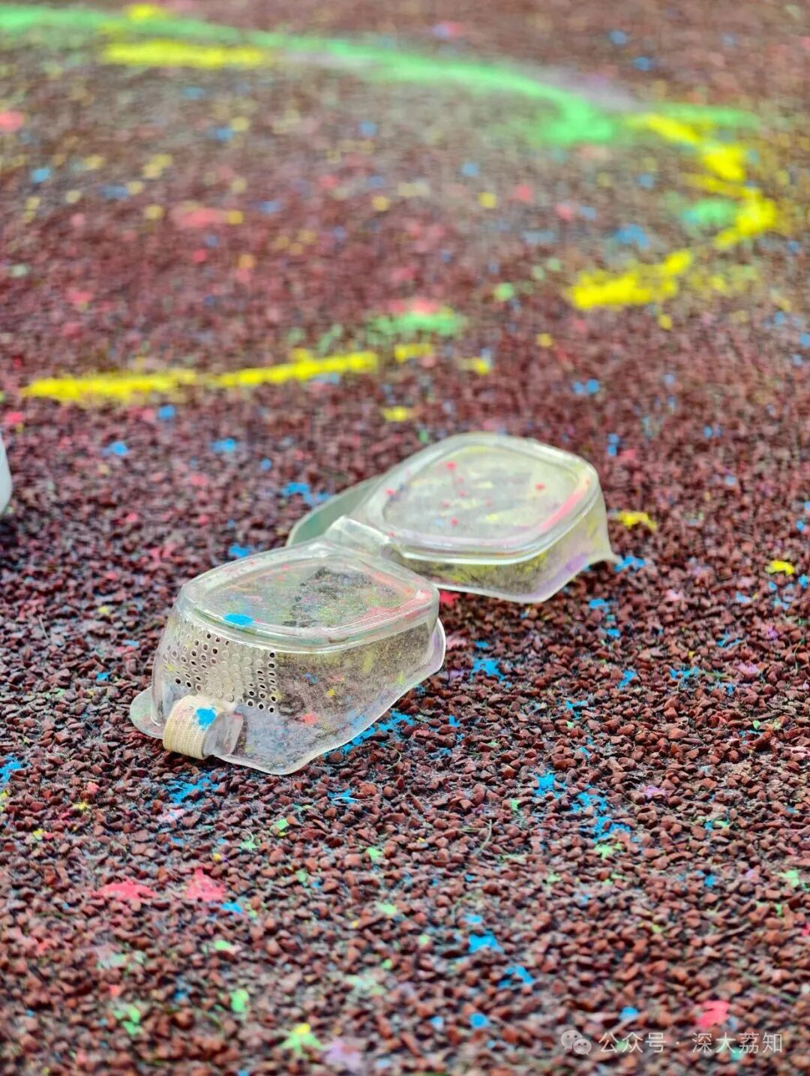
图片
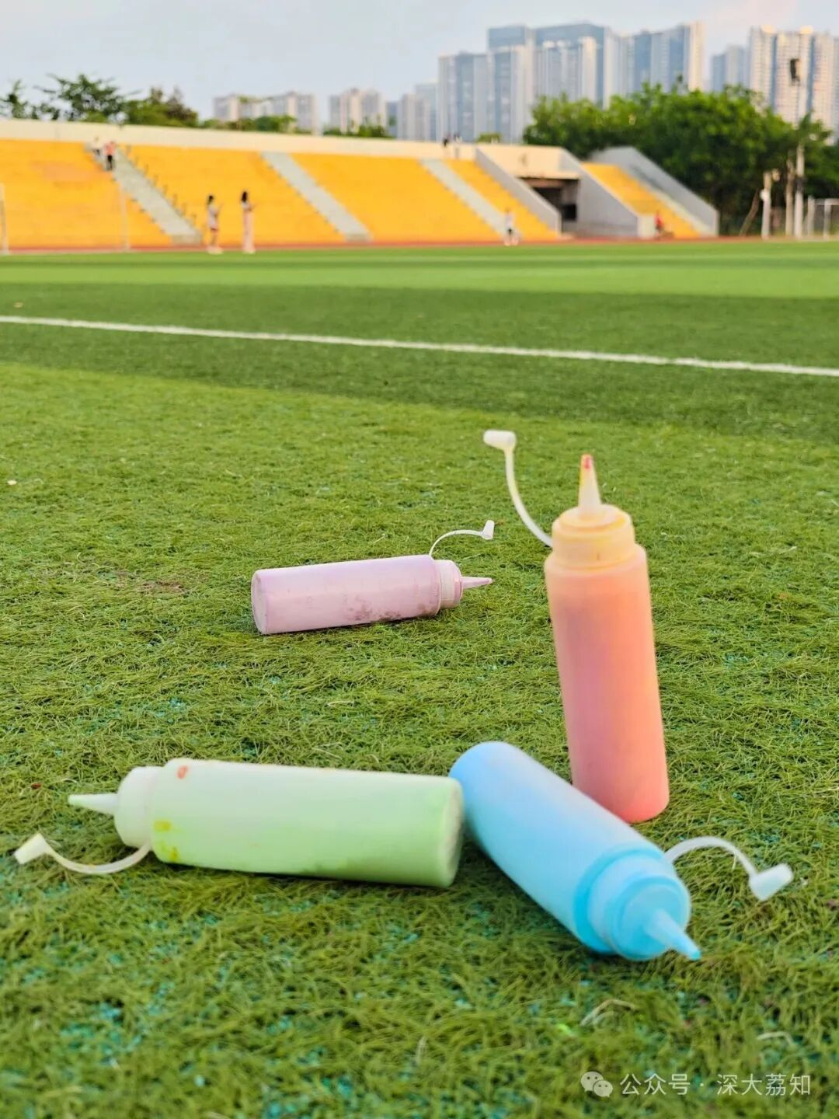
图片
日常咨询可以加小玛荔：whyszu
商家社团合作加荔知菌：dearszu

图片

